
PRÁCTICO OBLIGATORIO
M&M – Maderas & Mármoles
2009

Objetivos Generales
Construya el siguiente sitio Web tomando como guía las capturas de las imágenes.
Intente utilizar todas las técnicas expuestas hasta el momento, esto es, XHTML, CSS y JavaScript.

Index.html - Detalles

logo.jpg – 500x100
fondo.jpg
botones – 150x53

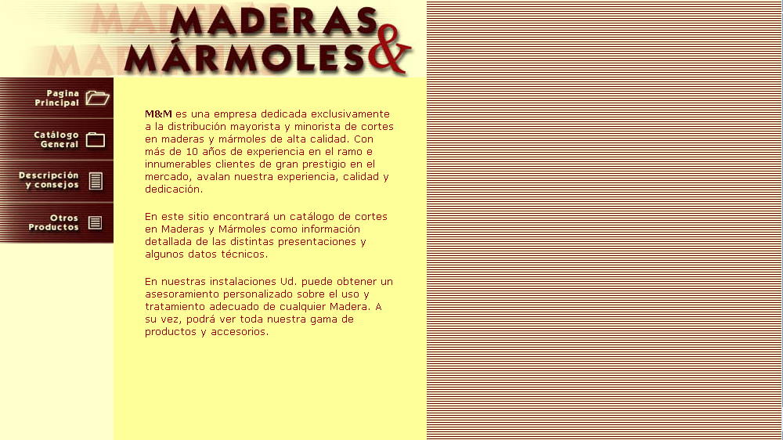
Color de fondo: #ffff99
Fuente: verdana
Tamaño: 10pt
Color #990000

Color de fondo botonera: #ffffcc

catalogo.html - Detalles
- Al colocar el Mouse sobre cualquier botón, la imagen cambia, restaurando la imagen anterior al quitar el mismo.
- Al colocar el Mouse sobre cualquier imagen, se presenta el texto “Click para ver detalles”.
- Al hacer click en una imagen, se presenta una ventana con la tabla de detalles correspondiente a la imagen.

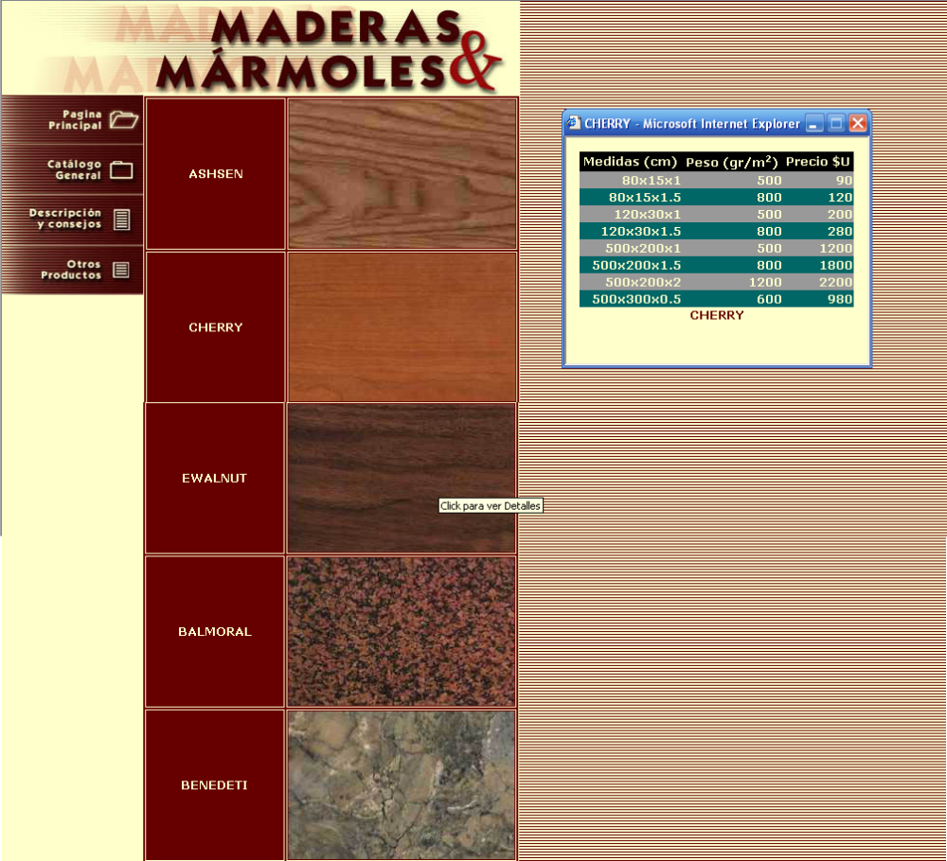
Todas las imágenes miden: 240x157
Ventana:
Tamaño: 320x240
Color de fondo: #ffffcc
Fuente : Arial
Tamaño: 10pt
Color fuente #ffffcc
Color fondo cabezal: negro
Filas grises: #999999
Filas verdes: #006666
Color de fondo: #660000
Fuente: Verdana
Tamaño: 12pt
Color fuente: #ffffcc
Color bordes: #ffffcc

descripcion.html - Detalles

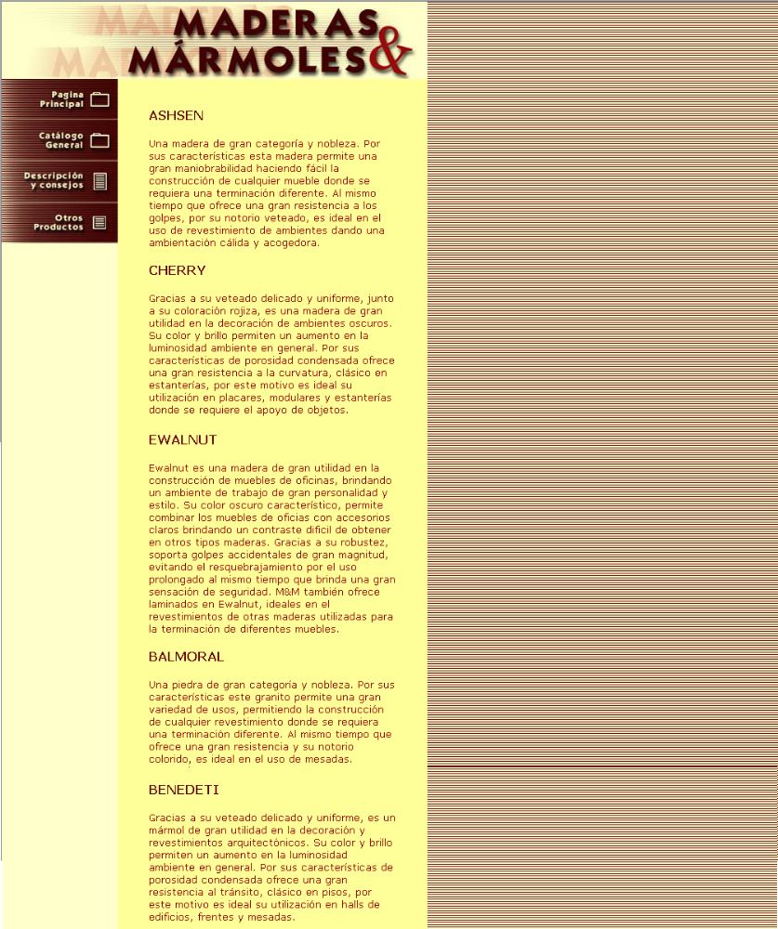

Otros.html - Detalles

- Al colocar el Mouse sobre cualquier imagen, se presenta el texto “Click para ver detalles”.
- Al hacer click en una imagen, se presenta una ventana con la tabla de detalles correspondiente a la imagen.
- Al hacer click en el titular del nombre de la imagen, se accede al marcador del titular que describe la misma.

